PRESSEINFORMATION
Techtronic Industries Redaktion:
Central Europe GmbH Pressebüro Dieter Tschorn & Partner
Walder Straße 53 Postfach 101152
40724 Hilden 69451 Weinheim
Tel. (02103) 960 149 Tel. (06201) 5 78 78
www.milwaukeetool.com www.pressebuero-tschorn.de

Mehr Leistung, Flexibilität und Sicherheit
Neue 18 Volt Akku-Säbelsäge von Milwaukee überzeugt mit praxisgerechter Ausstattung für professionelle Anwender

Starke Leistung, große Reichweite und die Möglichkeit, die Werkzeugeinstellungen sehr umfangreich zu individualisieren – mit der neuen Säbelsäge M18 FUEL ONEFSZ stellt Milwaukee die neueste Generation in dieser Gerätekategorie vor. Die Leistungsdaten der Säbelsäge sprechen für sich. Die große Hublänge von 32 mm und eine maximale Hubzahl von 3.000 min-1 erlauben einen schnellen Arbeitsfortschritt und kraftvolle Trennschnitte.

Der Schlüssel zum erweiterten Funktionsumfang ist die integrierte Bluetooth-Schnittstelle und damit die Einbindung des Gerätes in das One-Key-System von Milwaukee. Bei Arbeiten in anspruchsvollen Materialien wie Aluminium, Gusseisen oder Edelstahl lassen sich die Parameter präzise an die Einsatzbedingungen anpassen. In Kombination mit dem richtigen Sägeblatt kann deshalb besonders effizient und mit hohem Anwenderkomfort gearbeitet werden. Dank materialgerechter Optimierung von Sanftanlauf und Hubzahl sind mehr Schnitte mit einem Sägeblatt möglich. Für den einfachen Wechsel zwischen verschiedenen Anwendungen lassen sich drei individuelle Profile im internen Speicher des Gerätes ablegen und jederzeit auf Tastendruck aufrufen.

Maximale Sicherheit bietet die Schnellstopp-Funktion des Motors: Die Säge stoppt sofort, sobald das Blatt nach Beendigung des Schnittes aus dem Material austritt – unabhängig davon, ob der Anwender den Ein/Aus-Schalter noch betätigt. Es gibt keinen Nachlauf. Die Gefahr, unbeabsichtigt andere Gegenstände zu beschädigen, wird somit ausgeschlossen. Ein patentierter Kupplungsschutz verhindert zudem ein Ausschlagen der Maschine, wenn das Sägeblatt klemmt und blockiert. Auch in diesem Fall stoppt die Maschine sofort.

Robuste und langlebige Konstruktion

Großen Wert hat Milwaukee auf eine robuste und langlebige Konstruktion der neuen Akku-Säbelsäge gelegt. Motor und Getriebe sind vor mechanischen Einwirkungen durch eine gummierte Ummantelung des Gehäuses geschützt. Deutlich verbessert wurde der Schutz der Technik vor eindringendem Staub und Feuchtigkeit. Die Sägeblattaufnahme besteht aus korrosionsbeständigem Material. Eine metallverstärkte Akkuaufnahme sichert die Verbindung zwischen Gerät und Akku beim dauerhaften Arbeiten mit stärkeren Vibrationen. Die Haltbarkeit und Lebensdauer des Akkus wird damit erhöht.

Starke Funktionen für mehr Kontrolle und Sicherheit

Wie alle Geräte der 18 Volt FUEL-Serie profitiert die neue Akku-Säbelsäge von der Kombination innovativer Milwaukee-Technologien. Dazu gehören Lithium-Ionen-Akkuzellen der neuesten Generation und eine intelligente Elektronik mit Einzelzellenüberwachung, die für einen wirksamen Schutz vor Überlastung und Überhitzung sorgt. Der modellspezifisch entwickelte, bürstenlose Motor besitzt einen höheren Kupferanteil und besonders starke Magnete, um die zur Verfügung stehende Energie in maximale Leistung und Laufzeit umsetzen zu können.

Die One-Key-App bietet die Möglichkeit der Integration des Gerätes in ein komplettes Bestandsmanagement. Dazu gehören auch Funktionen wie Tool-Tracking und Tool-Security. Damit kann die letzte bekannte Position des Werkzeuges angezeigt werden. Wurde ein Gerät verloren oder am Einsatzort vergessen, lässt es sich leicht zurückverfolgen und wiederfinden.

Die Säbelsäge ist vollständig systemkompatibel mit dem M18-Akkuprogramm von Milwaukee, das aktuell über 190 Geräte umfasst. Für Anwender, die vorhandene Akkus verwenden möchten, wird das Gerät deshalb preislich attraktiv auch als Nullversion ohne Akku angeboten. Milwaukee bietet eine erweiterte Herstellergarantie von drei Jahren auf Geräte und Akkus bei Online-Registrierung.

Lieferumfang: 2 x M18 B5 Akku-Packs (18 V/5,0 Ah), M12-18 FC Ladegerät, HD-Box

Weitere Informationen: www.milwaukeetool.de

Technische Daten:

 | M18 FUEL ONEFSZ
Akku Spannung/Kapazität | 18 V / 5.0 Ah
Leerlaufhubzahl | 0 – 3.000 min⁻¹
Hublänge | 32 mm
Gewicht mit Akku | 3,8 kg
Max. Schnitttiefe in Aluminium | 25 mm
Max. Schnitttiefe in Buntmetall | 25 mm
Max. Schnitttiefe in Metallrohre | 150 mm
Max. Schnitttiefe in Stahl | 20 mm
Max. Schnitttiefe in Weichholz | 300 mm

Fotos: Milwaukee

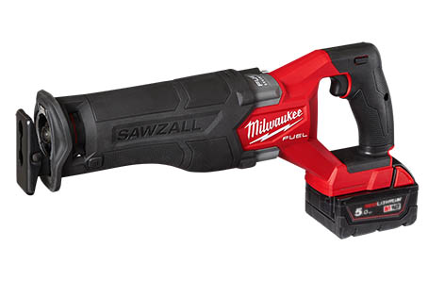
Die neue 18 Volt Akku-Säbelsäge M18 FUEL ONEFSZ überzeugt mit starker Leistung, großer Reichweite und der Möglichkeit, die Werkzeugeinstellungen sehr umfangreich zu individualisieren.

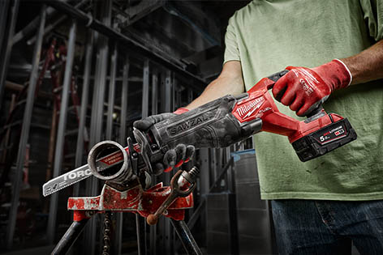
Die Nutzung der One-Key-App bietet Vorteile unter anderem bei anspruchsvollen Materialien. Dank materialgerechter Optimierung sind mehr Schnitte mit einem Sägeblatt möglich.

Für den einfachen Wechsel zwischen verschiedenen Anwendungen lassen sich drei individuelle Profile im internen Speicher des Gerätes ablegen und jederzeit auf Tastendruck aufrufen.

